语法分析器部分：

1.整个语法分析器部分的类图(关于AST的继承类做了简化)

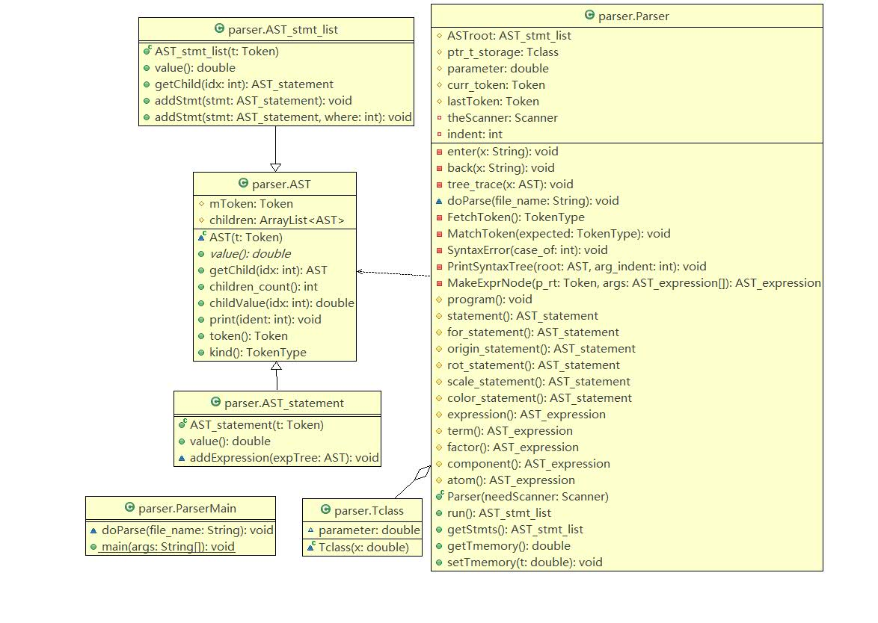

2.语法分析器任务：

①为词法分析器提供的正确记号构造语法树。

②检查输入序列的错误，并报告错误和记录日志。

主要工作：

1. 设计函数绘图语言的文法，使其适合递归下降分析；
2. 设计语法树的结构，用于存放表达式的语法树；
3. 设计递归下降子程序，分析句子并构造表达式的语法树；
4. 设计测试程序和测试用例，检验分析器是否正确。

3.语法分析器完整EBNF文法：

Program → { Statement SEMICO }

Statement → OriginStatment | ScaleStatment

| RotStatment | ForStatment

OriginStatment → ORIGIN IS

L_BRACKET Expression COMMA Expression R_BRACKET

ScaleStatment → SCALE IS

L_BRACKET Expression COMMA Expression R_BRACKET

RotStatment → ROT IS Expression

Expression → Term { ( PLUS | MINUS ) Term }

Term → Factor { ( MUL | DIV ) Factor }

Factor → ( PLUS | MINUS ) Factor | Component

Component → Atom [ POWER Component ]

Atom → CONST_ID

| T

| FUNC L_BRACKET Expression R_BRACKET

| L_BRACKET Expression R_BRACKET